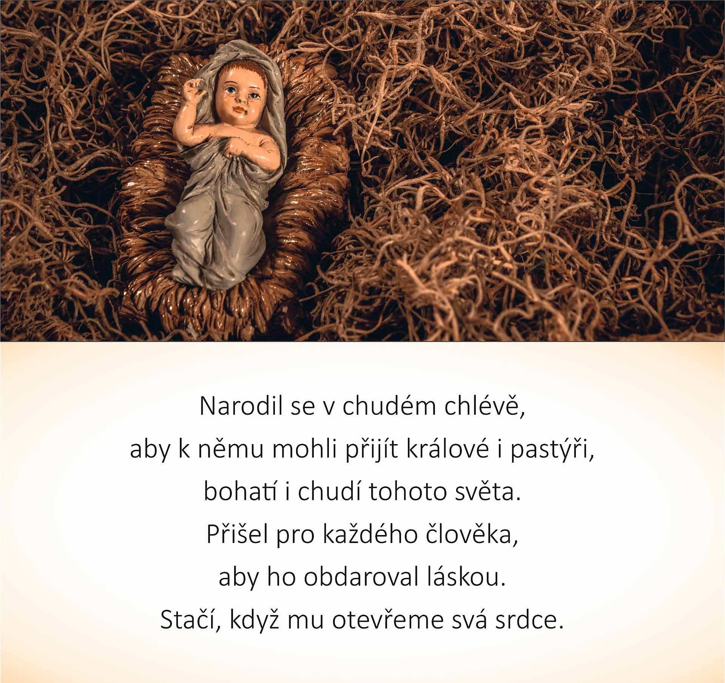
Římskokatolická farnost _________________
Vás zve na ____________________________
_____________________________________
Přijďte a nechte se obdarovat.

